Test – 6. ročník - fyzika – hustota
- Napiš značku hustoty. (3 b.)

- Napiš jednotku hustoty. (3 b.)

- Co má větší hustotu železo nebo peří? Vysvětli. (6 b.)

- Vypočítej hustotu kamene, je-li jeho hmotnost 135 g a objem 50 cm³. (6 b.)

- Objem vody v sudu je 200 dm³. Urči hmotnost vody. Voda má hustotu 1 000 $\frac{kg}{m^{3}}$ . (6 b.)

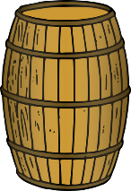

- Měděný váleček má hmotnost 547,4 g. Urči jeho objem. Měď má hustotu 8 900 $\frac{kg}{m^{3}}$.(6 b.)
